AGA問診票
- 何歳頃から薄毛が気になりましたか

- どの部分の薄毛が気になりましたか。下の図で該当箇所に◯印をお願いします。
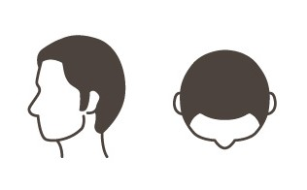

- 親、兄弟、祖父母に脱毛の方はいましたか。◯印をつけてください。

はい ・ いいえ

- 当院に来院するまでAGA治療をうけたことがありますか。（病院名、薬品名）

- 今まで次の病気を指摘されたことがありますか。
肝臓病 ・ 高血圧症 ・ 高脂血症 ・ ぜんそく ・ アトピー性皮膚炎
その他：

- これまで健康診断などで肝障害を指摘されたことがありますか。◯印をつけてください。
はい ・ いいえ

- これまで注射や薬で何か異常がでたことがありますか。
はい 薬品名：

いいえ

- 日常生活についてお答えください。
喫煙：年齢と本数を教えて下さい。
している： 歳から、 本/日

以前していた： 歳から 歳まで、 本/日

吸ったことがない
飲酒：なにを、どれくらい、か教えて下さい。
している： 歳から、 、休肝日は

以前していた： 歳から 歳まで、

機会飲酒

全く飲まない

お名前：

生年月日： 年 月 日、 歳

住所：

電話番号：

